2.e side 7-8
Eksamensopgaver i differentialregning.
1: De MEGET nemme:
Opg 1:  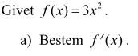 | Opg 2:  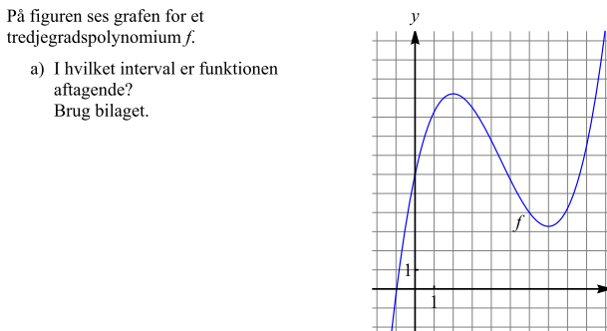

2: Med computer:
Opg3:
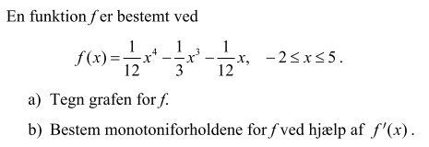
Opg 4:
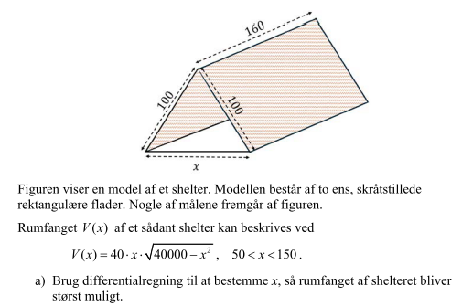
2: kun med blyant og formelsamling
Opg 5:
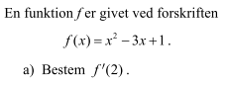
Opg 6:
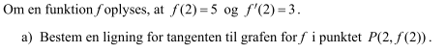
Opg 7:
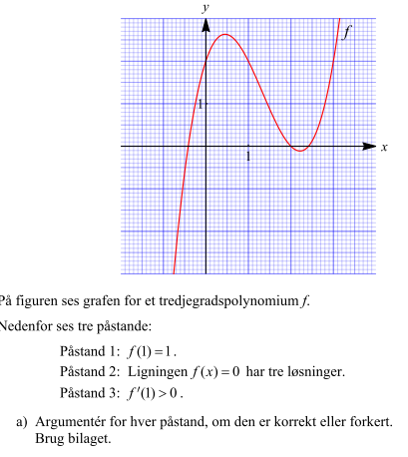
Opg 8:
